Compte-rendu de TP : Sécurité avec GPG

Clement Gabriel

1. Création du compte et des clés
Pour commencer, il a fallu créer une identité. On a utilisé gpg --gen-key pour générer la paire de clés primaire. Le mot de passe qu'on choisit ici est crucial car il chiffre la clé sur le disque.
Le setup des clés : On ne mélange pas tout. La clé maître sert à signer et certifier (SC), et on a ajouté des sous-clés : une pour le chiffrement (E) et une autre pour la signature (S).
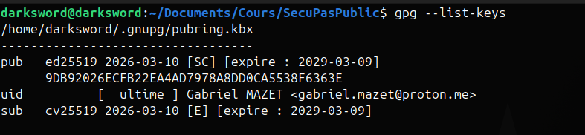
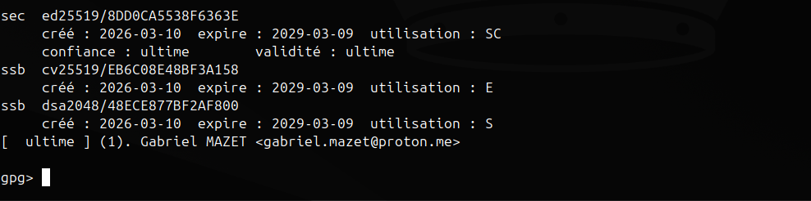
La sécurité avant tout : On a aussi généré un certificat de révocation direct. C'est la base : si on perd le mot de passe ou qu'on nous vole la clé, c'est le seul moyen de dire au monde "n'utilisez plus cette clé".
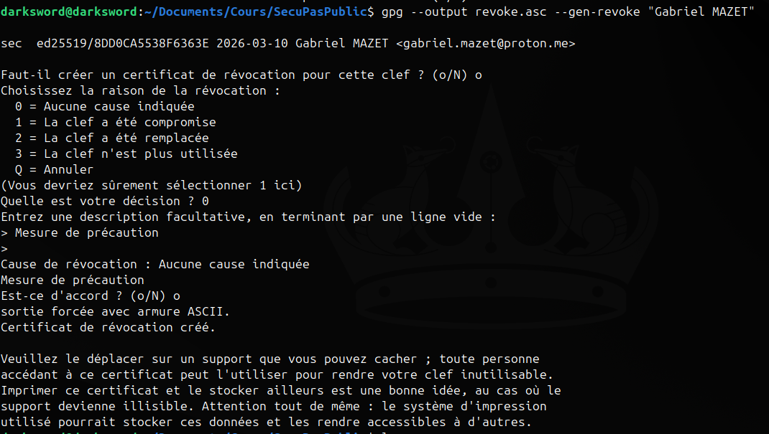

2. Échanges et Import/Export
Pour parler avec les autres, il faut s'échanger les clés publiques.
- Export : On sort notre clé en format texte (ASCII Armor) pour qu'elle soit lisible facilement.
- Import : Dès que quelqu’un nous envoie sa clé, on l'ajoute à notre base.
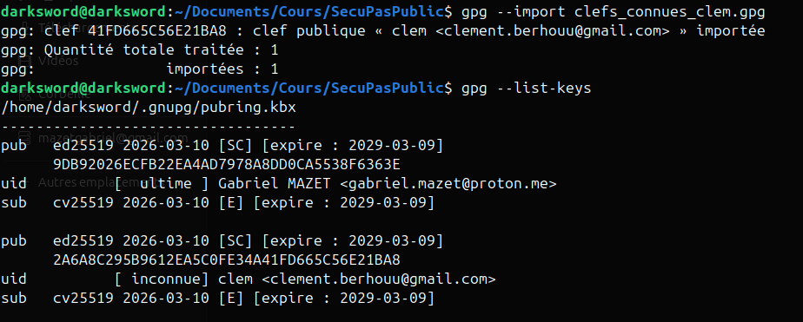
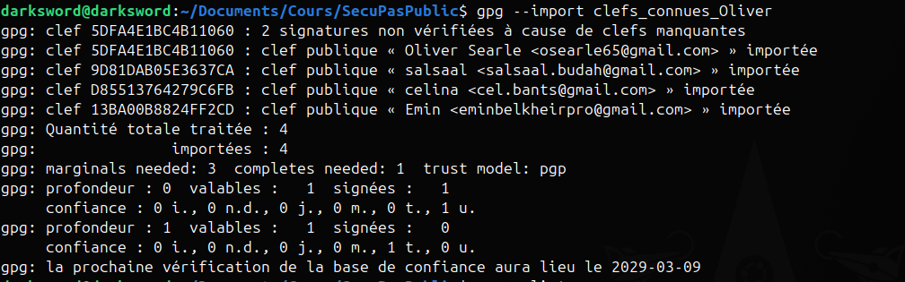

3. Chiffrement et Signatures (Le vif du sujet)
C'est là que ça devient utile. On a testé le chiffrement et la signature de fichiers.
- Chiffrement : Pour envoyer un message à quelqu'un, il faut sa clé publique.
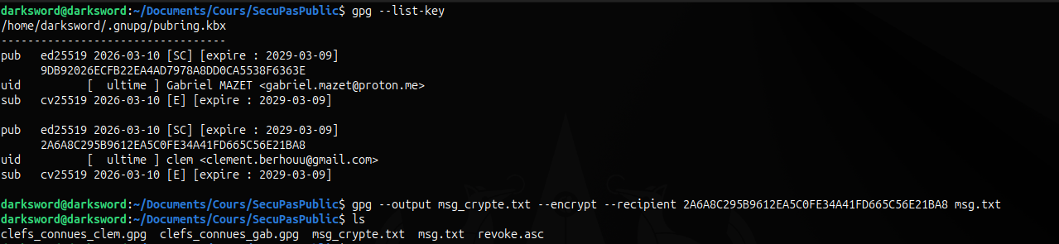
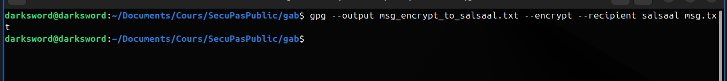
- Déchiffrement : Quand on reçoit un truc, GPG utilise notre clé privée pour nous rendre le texte clair.
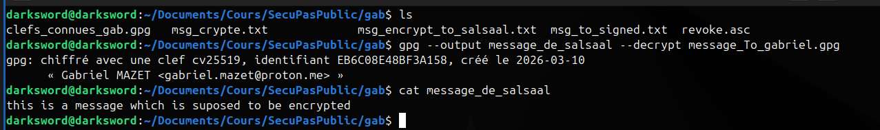
- Signature : Ça permet de prouver que c'est bien nous qui avons écrit le message et que personne n'y a touché.
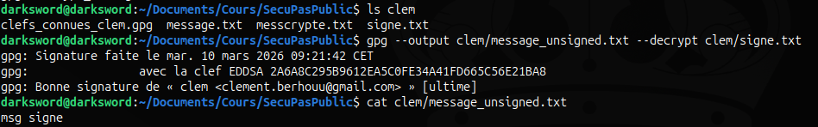

4. La Toile de Confiance (Web of Trust)
C'est la partie la plus importante de GPG. Importer une clé ne suffit pas, il faut la valider. On vérifie l'empreinte (fingerprint) avec le proprio (par téléphone ou en vrai).
- Validation : Une fois l'empreinte vérifiée avec fpr, on signe la clé.
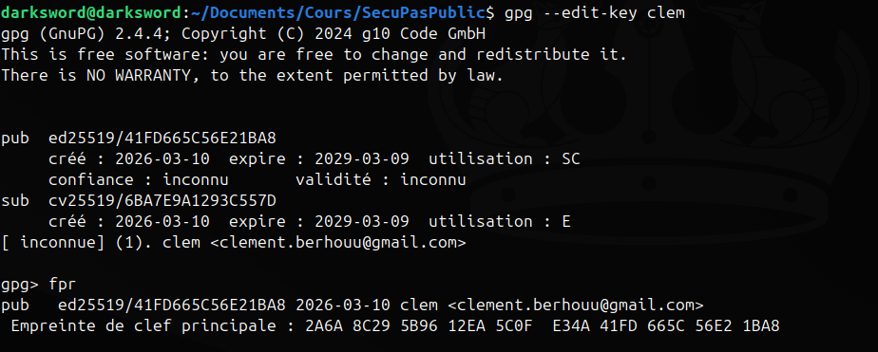
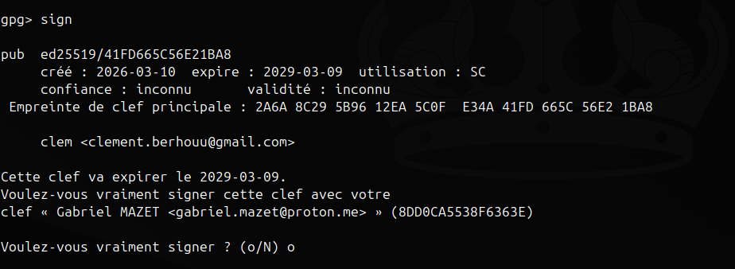
- Niveaux de confiance : On peut dire à GPG à quel point on fait confiance à quelqu'un pour signer d'autres clés (unknown, marginal, full, ultimate).
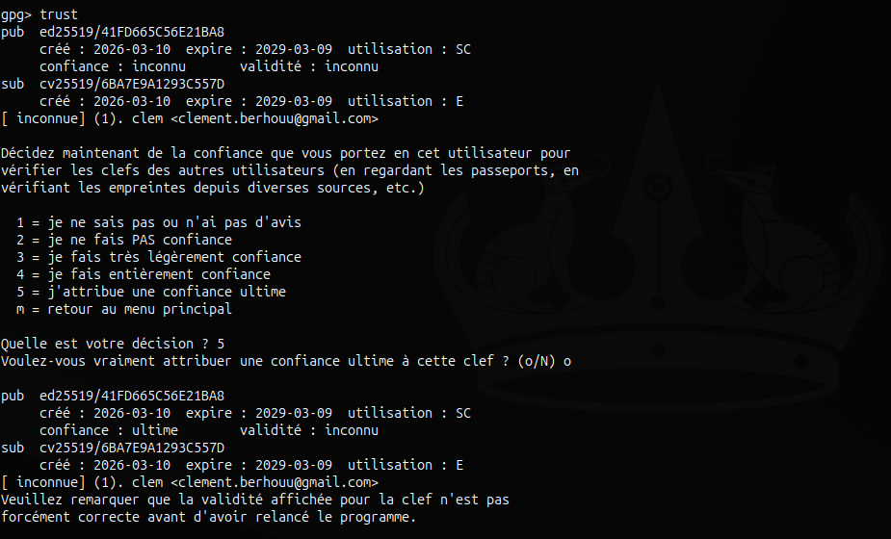
Conclusion : GPG est puissant mais il faut être rigoureux. Si l’on signe n'importe quoi sans vérifier l'empreinte, toute la "toile de confiance" s'effondre. Le TP a bien montré que la sécurité, c'est autant de la technique que de la vérification humaine.

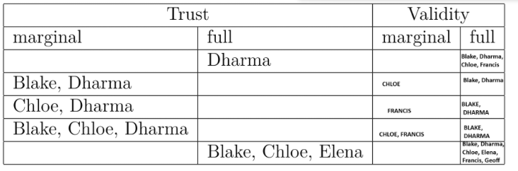
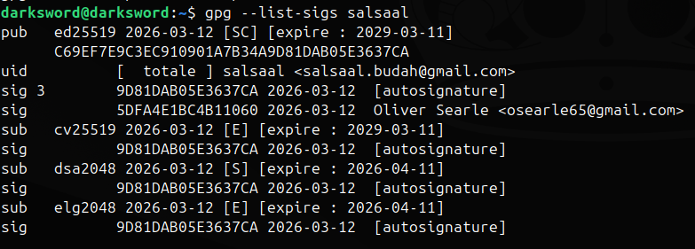
Et pour la commande avec l’erratum elle ne fonctionne pas, mais en ayant un peu creusé je crois que ce qui est recherché c’est ceci : (qui prouve bien que oliver à signé la clef salsaal avec qui j’ai eu une communication distante sans interaction directe)

